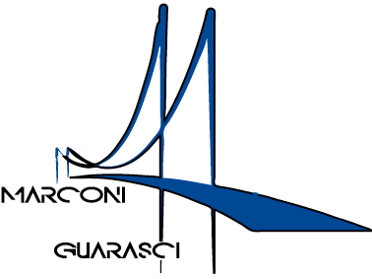

I.I.S. IPSIA “Marconi” Cosenza LS-ITE “Guarasci” Rogliano
SEDE: Cosenza IPSIA Diurno e Corso Serale
SEDE: Montalto Uffugo IPSIA – ITI (Chimica Ambientale)
SEDE: RoglianoLiceo Scientifico – Ist. Tec. Economico

Relazione docente sulle attività avviate per la didattica a distanza
A/S 2019-2020

Settimana: dal al
Docente:
Classe: Sez:.
Disciplina:

In merito alle attività avviate per la didattica a distanza, fa presente quanto segue:

ARGOMENTI TRATTATI
COMUNICAZIONE TRA COLLEGHI
MEZZI E STRUMENTI UTILIZZATI
ORGANIZZAZIONE DEGLI ORARI
PARTECIPAZIONE E COLLABORAZIONE DEI RAGAZZI COMPRESI ALUNNI BES (H- DSA- BES)
EVENTUALI CRITICITA' RILEVATE
Nota: Per ogni sezione scrivere nel riquadro vuoto che si adatta in automatico

